**Учим детей восхищаться природой**

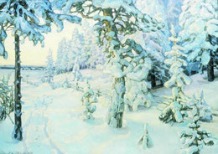

*"Под голубыми небесами,*

*Великолепными коврами,*

*Блестя на солнце,*

*Снег лежит…"*

Неправда ли красиво? Читая эти строки перед нами, как на картине, возникают образы заснеженных полей, искрящегося на солнце снега, пронзительной синевы неба. И захватывает чувство восхищения и благоговения перед словом классика, перед его умением так описать родной край, наполнив каждую строчку любовью к русской природе, что невольно возникает вопрос: "А как научить наших детей восхищаться природой, наполнить их речь поэтическим колоритом?" Попробуем разобраться.

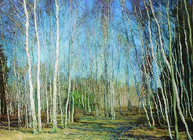

**Шаг первый.** По уже заведённой традиции, обратим внимание на свою речь. Как мы высказываем своё восхищение, удивление, радость. Не похоже ли это на фразы Эллочки Людоедки ("ого", "супер", "обалдеть", "ваще" и прочее)? Оцените свою речь критически: если такие фразы имеют место быть, то о поэтических высказываниях ребёнка говорить пока рано. Ребёнок - это наше зеркало.

**Шаг второй.** Если от слов-паразитов и Вам и ребёнку избавиться всё-таки трудно, можно поиграть в игру "Скажи по-другому". Например: В лесу классно. А как можно сказать по-другому? Красиво, великолепно, замечательно, обворожительно, сказочно, чудесно. Посоревнуйтесь, кто больше придумает слов-эпитетов.

    Уже на этом этапе целесообразно познакомить ребёнка с многообразием и красотой русского языка. Объяснить, что при затруднениях с подбором слов, можно заглянуть в большую книгу подсказок - словарь. Эта работа поможет ребёнку расширить лексический запас и научиться пользоваться словарём.

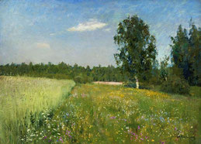

**Шаг третий.** Почерпнуть образные высказывания, красочные описания природы, конечно, лучше всего из фольклора и из произведений русских классиков. Читайте вместе с ребёнком стихи. Понравившиеся, ребёнок с лёгкостью заучивает наизусть. Не забывайте говорить малышу и об авторах. Так мы способствуем запоминанию имен и фамилий поэтов.

    Но что бы у малыша не закреплялся лишь словесный образ, перед тем как обратиться к поэтическим строкам, необходимо подобрать иллюстрации, картины или фотографии, даже настенный календарь может сослужить добрую службу, ведь ребенок дошкольного возраста крайне нуждается в наглядном восприятии окружающего. Таким нехитрым способом мы с Вами, как бы складываем воедино мозаику зрительных и словесных представлений нашего ребёнка.

**Так что же почитать ребенку?**

**3-4 года**

Русский фольклор

"Травка-муравка...", "Дождик, дождик, пуще...", "Ночь пришла...", "Радуга-дуга...", "Заря-заряница".

С. Городецкий. "Колыбельная ветровая"; А. Кольцов. "Дуют ветры..." (из стихотворения "Русская песня"); А. Майков. "Ласточка примчалась..." (из новогреческих песен); А. Плещеев. "Осень наступила...", "Сельская песня", "Весна" (в сокр.); А. Пушкин. "Свет наш, солнышко!..", "Месяц, месяц...", "Ветер, ветер!.." (из "Сказки о мертвой царевне и о семи богатырях"); А.К. Толстой. "Колокольчики мои..." (отрывок).

**4-5 лет**

Русский фольклор

"Солнышко-колоколнышко...", "Иди, весна, иди, красна".

Е. Баратынский. "Весна, весна!.." (в сокр.); И. Бунин. "Листопад" (отрывок); С. Дрожжин. "Улицей гуляет..." (из стихотворения "В крестьянской семье"); С. Есенин. "Поет зима - аукает..."; А. Майков. "Осенние листья по ветру кружат..."; Н. Некрасов. "Не ветер бушует над бором..." (из поэмы "Мороз, Красный нос"); А. Плещеев. "Скучная картина!"; А. Пушкин. "Уж небо осенью дышало..." (из романа в стихах "Евгений Онегин"); И. Суриков. "Зима"; А.К. Толстой. "По вешнему по складу" (из баллады "Сватовство"); А. Фет. "Мама! глянь-ка из окошка...".

**5-6 лет**

И. Бунин. "Первый снег"; С. Есенин. "Береза", "Черемуха"; А. Майков. "Летний дождь"; Н. Некрасов. "Зеленый шум" (в сокр.); И. Никитин. "Встреча зимы"; А. Пушкин. "Уж небо осенью дышало..." (из романа в стихах "Евгений Онегин"), "Зимний вечер" (в сокр.); А. Плещеев. "Мой садик"; А.К. Толстой. "Осень, обсыпается весь наш бедный сад..." (в сокр.); Ф. Тютчев. "Зима недаром злится"; А. Фет. "Кот поет, глаза прищуря..."

**6-7 лет**

Русский фольклор

Песенки. "Идет матушка-весна...", "Вот пришло и лето красное...", "Когда солнышко взойдет, роса на землю падет...", "Зима пришла".

А. Блок. "Ветер принес издалека" (в сокр.), "На лугу"; М. Волошин. "Осенью"; С. Городецкий. "Первый снег", "Весенняя песенка"; С. Есенин. "Пороша"; В. Жуковский. "Жаворонок" (в сокр.); М. Лермонтов. "На севере диком", "Горные вершины" (из Гёте); Н. Некрасов. "Перед дождем" (в сокр.); А. Пушкин. "Птичка", "За весной, красой природы..." (из поэмы "Цыганы"), "Зима! Крестьянин, торжествуя..." (из "Евгения Онегина"); П. Соловьева. "Ночь и день"; Ф. Тютчев. "Весенние воды"; А. Фет. "Уж верба вся пушистая" (отрывок), "Что за вечер..." (в сокр.); С. Черный. "Перед сном", "Волшебник". А. Введенский. "Песенка о дожде"; Н. Заболоцкий. "На реке".

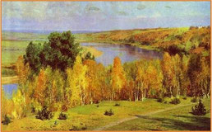

**Шаг четвёртый.** Теперь у нас есть стихотворный багаж, остаётся только научиться с ним работать. При каждом подходящем случае, вспоминайте, как описывали классики такую погоду, время года, время суток, явления природы. Можно поиграть в игру "Продолжи стихотворение". Начните читать стихотворение и предложите ребёнку его продолжить. Вспомните, как поэт описывает дождь или снег, с чем сравнивает. Поразмышляйте вместе, с чем ещё можно сравнить. (Например, в стихотворении "Первый снег" Я.Аким сравнивает снег с пуховым платком, а на что ещё похож первый снег? А.С. Пушкин в "Сказке о мёртвой царевне и о семи богатырях" сравнивает месяц с позолоченным рожком, а ты бы с чем сравнил?)

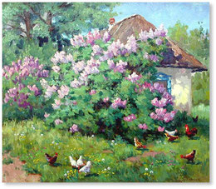

**Шаг пятый.** Наивысшим достижением нашей работы станет желание и стремление ребёнка самому сочинять стихи. С нашей стороны важным моментом будет поощрение поэтических начинаний. Ни в коем случае не смейтесь над несовершенными стихами, вселите в ребёнка уверенность в том, что Вы, родители, его главная поддержка и помощь. И в то же время, не стоит всё восхвалять, критика нужна, но только в мягкой, деликатной форме. Предложить свою помощь в подборе рифмы, если возникли затруднения. Или устройте семейный конкурс по подбору рифмы к разным словам.

***Может быть, ребёнок и не станет великим поэтом, но наши труды не будут напрасны. Навык образно излагать свои мысли обязательно пригодится при написании школьных сочинений.***